НАО «КАРАГАНДИНСКИЙ ТЕХНИЧЕСКИЙ УНИВЕРСИТЕТ
ИМЕНИ АБЫЛКАСА САГИНОВА»

Кафедра кибербезопасность и искусственный интеллект

ЛАБОРАТОРНАЯ
РАБОТА №4

по дисциплине «Безопасность баз данных»
Тема: Маскировка данных в Microsoft SQL Server
Вариант 20: Учет абонентов АТС юридические лица
Принял:
ст.преподаватель Жакина М.
_________________________
(подпись) (дата)
Выполнил:
ст.гр.СИБ-23-7 Сумин М.

Караганда 2026
Задание
Используя вашу существующую базу данных и таблицы из индивидуального варианта, выполнить все действия, приведенные в примерах выше. Необходимо:
- Выбрать таблицы, содержащие чувствительные данные.
Owner.BIN (БИН владельца)
Owner.Account (Номер банковского счета)
Phone.PhoneNumber (Номер телефона)
Employee.EmployeeName (ФИО сотрудников)

- Добавить маскировку к существующим столбцам.
USE ATS_TEST;
GO

ALTER TABLE Owner
ALTER COLUMN BIN ADD MASKED WITH (FUNCTION = 'partial(2, "XXXXXX", 2)');

ALTER TABLE Owner
ALTER COLUMN Account ADD MASKED WITH (FUNCTION = 'default()');

ALTER TABLE Employee
ALTER COLUMN EmployeeName ADD MASKED WITH (FUNCTION = 'partial(1, "...", 0)');

ALTER TABLE Phone
ALTER COLUMN PhoneNumber ADD MASKED WITH (FUNCTION = 'partial(2, "-XXX-XXX-", 2)');
GO

- Проверить отображение данных под учетной записью обычного пользователя.
CREATE USER Operator WITHOUT LOGIN;

GRANT SELECT ON SCHEMA::dbo TO Operator;
GO

EXECUTE AS USER = 'Operator';

SELECT 'Owners' as Tab, BIN, OwnerName, Account FROM Owner;
SELECT 'Employees' as Tab, EmployeeName FROM Employee;
SELECT 'Phones' as Tab, PhoneNumber FROM Phone;

REVERT;
GO
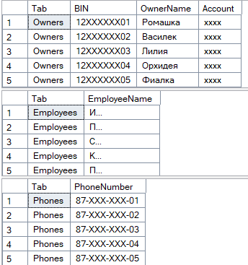
- Выдать пользователю право UNMASK и проверить отображение реальных значений.
GRANT UNMASK TO Operator;

EXECUTE AS USER = 'Operator';
SELECT BIN, Account FROM Owner;
REVERT;
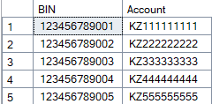
- Отозвать право UNMASK.
REVOKE UNMASK TO Operator;

EXECUTE AS USER = 'Operator';
SELECT BIN, Account FROM Owner;
REVERT;
GO
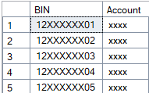
- Удалить маскировку с выбранных столбцов.
ALTER TABLE Owner ALTER COLUMN BIN DROP MASKED;
ALTER TABLE Owner ALTER COLUMN Account DROP MASKED;
ALTER TABLE Employee ALTER COLUMN EmployeeName DROP MASKED;
ALTER TABLE Phone ALTER COLUMN PhoneNumber DROP MASKED;
GO

- Проверить возможность подбора данных через SELECT, WHERE, LIKE и другие условия.
USE ATS_TEST;
GO

ALTER TABLE Owner
ALTER COLUMN BIN ADD MASKED WITH (FUNCTION = 'partial(2, "XXXXXX", 2)');

ALTER TABLE Owner
ALTER COLUMN Account ADD MASKED WITH (FUNCTION = 'default()');

ALTER TABLE Employee
ALTER COLUMN EmployeeName ADD MASKED WITH (FUNCTION = 'partial(1, "...", 0)');

ALTER TABLE Phone
ALTER COLUMN PhoneNumber ADD MASKED WITH (FUNCTION = 'partial(2, "-XXX-XXX-", 2)');
GO

Вывод
EXECUTE AS USER = 'Operator';
GO

SELECT OwnerName, BIN, Account FROM Owner
WHERE BIN = '123456789001' OR Account = 'KZ111111111';

SELECT EmployeeName FROM Employee
WHERE EmployeeName LIKE N'Иванов%';

REVERT;
GO
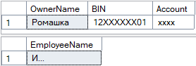

Контрольные вопросы
1. Что такое Dynamic Data Masking?
2. Чем маскировка отличается от шифрования?
3. Какие функции маскировки существуют?
4. Для чего используется функция partial()?
5. Для чего используется функция email()?
6. Для чего нужно право UNMASK?
7. Как добавить маскировку к существующему столбцу?
8. Как удалить маскировку?
9. Почему маскировка не является полноценной защитой?
10. Какими способами можно попытаться угадать замаскированные данные?

